Escuela sabática de menores: El heredero fugitivo.
Esta lección está basada en 1ª de Samuel 20:12-15; 2ª de Samuel 9; “Patriarcas y profetas”, capítulo 70.
- David no olvida al que amó.
  - Cuando David ya estaba estable en el trono, se acordó del pacto que había hecho con el hijo de Saúl, su gran amigo Jonatán de que se preocuparía de su descendencia.
  - Para David era muy importante cumplir el pacto que había hecho con él.
  - Dios nunca te olvidará, porque te ama.
- David quiere cumplir su pacto.
  - David preguntó si quedaba algún descendiente de la familia de Saúl para buscarlo y favorecerlo.
  - Encontraron a un sirviente de Saúl llamado Siba, el cual les contó que en Lodebar vivía un hijo de Jonatán: Mefi-bóset.
  - Dios te busca para favorecerte.
- El heredero fugitivo.
  - Mefi-bóset vivía escondido en la casa de un hombre rico que lo estaba protegiendo.
  - Al morir su padre, cuando él tenía cinco años, su nodriza (la que lo cuidaba) lo cogió en brazos y huyó corriendo del palacio. Al huir, se le cayó de los brazos y quedó “inválido de ambos pies”.
  - En esos momentos, era el heredero al trono de la casa de Saúl.
  - El pecado nos discapacita y nos hace escondernos de Dios.
- Digno de muerte.
  - Si David no se hubiese proclamado rey de Israel, Mefi-bóset sería el rey legítimo.
  - David lo mandó llamar. Mefi-bóset tenía la obligación de acudir, aunque temía que el rey lo mandase matar porque era costumbre de aquella época matar a todos los miembros de la familia del rey anterior.
  - Todos nosotros merecemos la muerte, porque todos hemos pecado ().
- El trato bondadoso.
  - La primera frase de David hacia Mefi-bóset fue: “No tengas miedo”.
  - David le explicó que había hecho un pacto con su padre Jonatán y que lo iba a cumplir con él.
  - Ante la presencia de Dios tenemos miedo, pero Él nos dice: “No tengas miedo”, y nos trata con bondad.
- Regalos inmerecidos.
  - David le dio a Mefi-bóset todo lo que había pertenecido a su abuelo Saúl.
  - Además, le invitó a comer con él todos los días como si fuese uno de sus propios hijos.
  - La hospitalidad, generosidad y bondad del rey David ganaron el respeto y la confianza del joven Mefi-bóset.
  - Dios nos trata como hijos, nos da dones gratuitos, la salvación, y un hogar con Él por el resto de nuestros días.
Resumen: Reflejamos el amor de Dios cuando tratamos a todos amablemente.

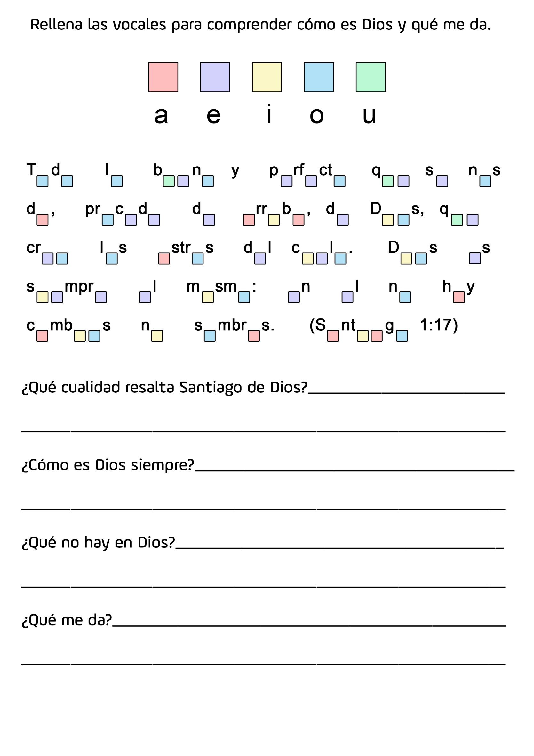
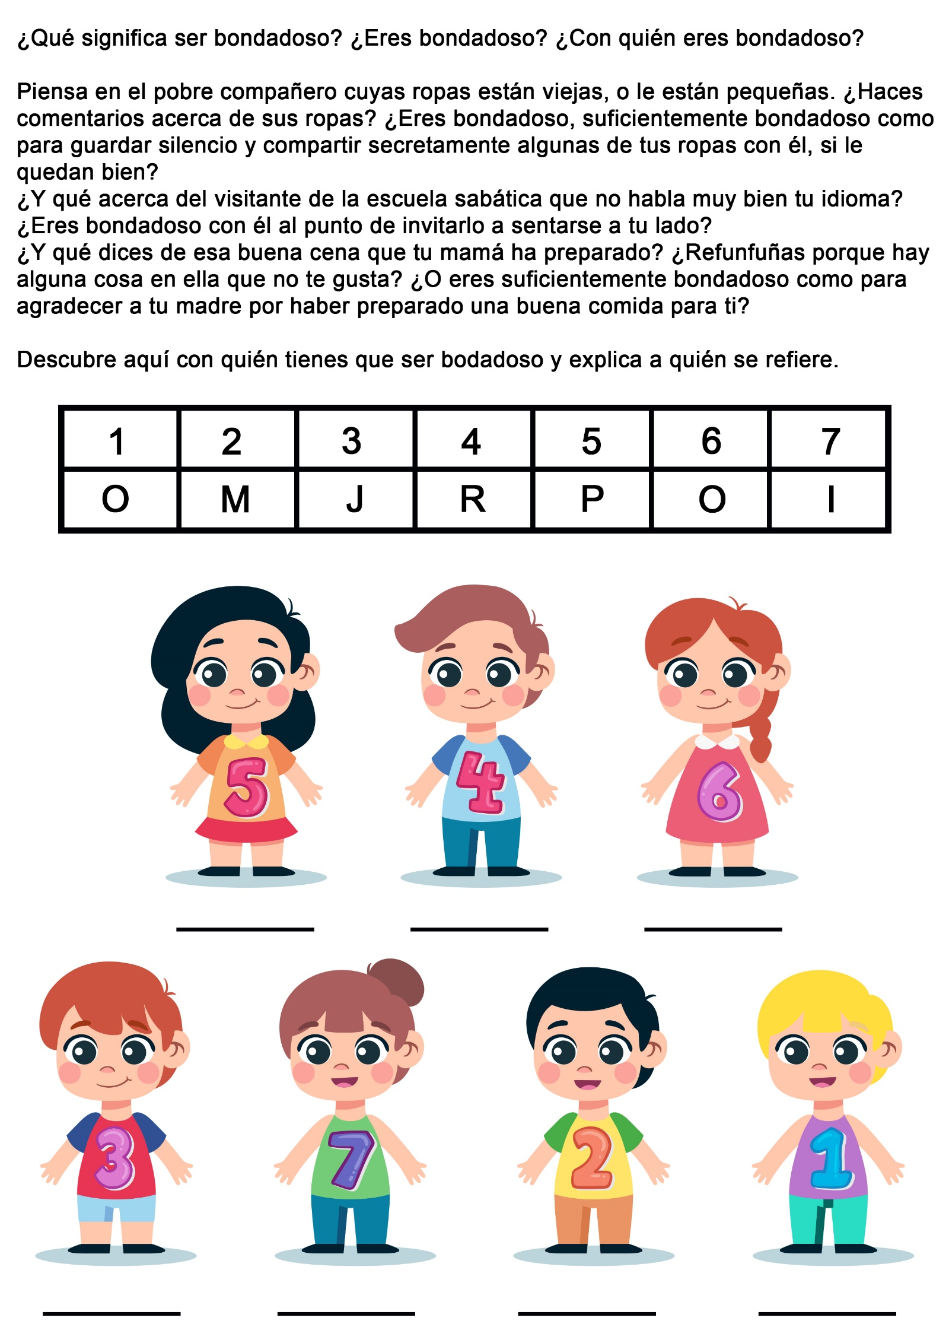
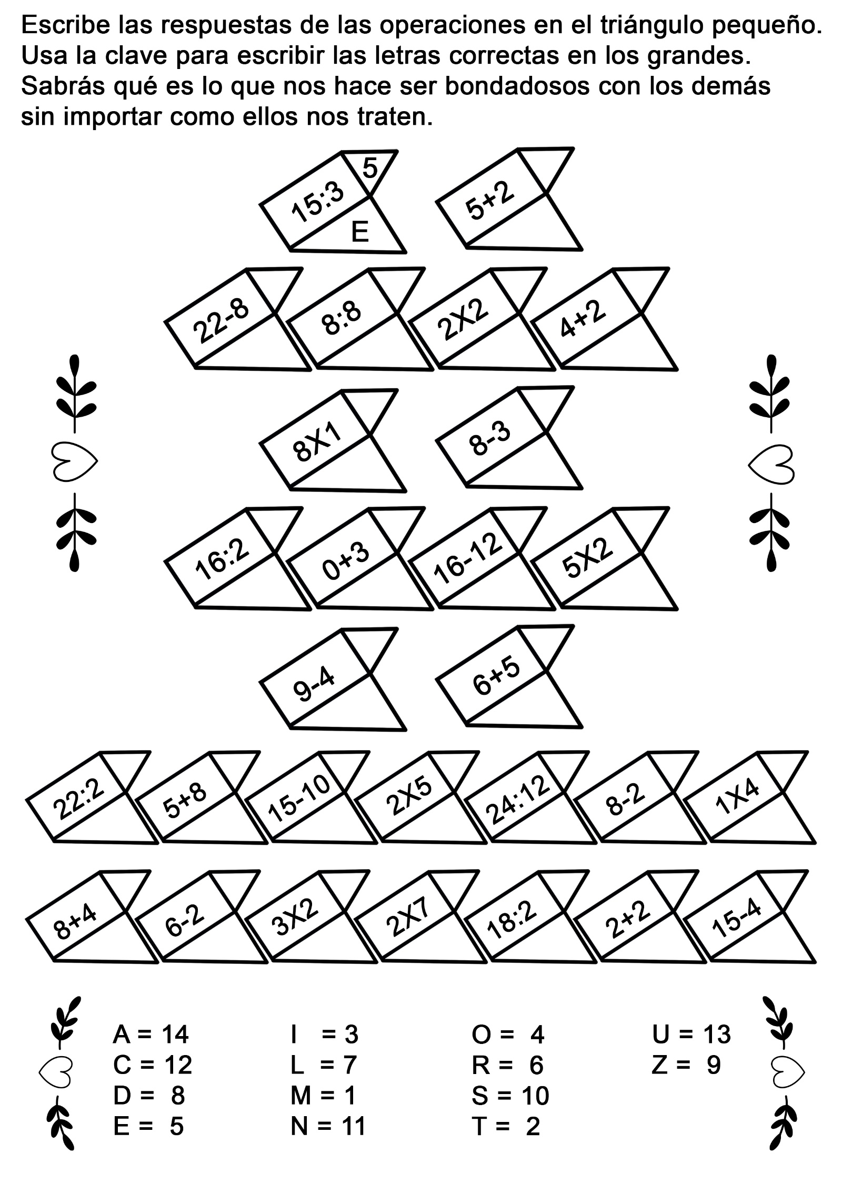

DAVID MUESTRA BONDAD

David: ¡Oh, qué hermoso día! Voy a tocar mi arpa y a cantar algunos cantos [saca el arpa].
¡Qué bonita arpa! La he tenido por tanto tiempo.
Esta arpa me trae recuerdos de tantas cosas [...] de cuando era un niño pastor de ovejas, cuando cantaba en el campo. Y me recuerda al rey Saúl.
Él no fue muy amable conmigo algunas veces.
Me siento triste [los niños levantan las caras tristes] al recordar esos años cuando tuve que correr a esconderme en cuevas. ¡Bueno, bueno!

Eso está en el pasado ahora. Pero me siento feliz [los niños levantan las caras felices] al recordar a mi amigo Jonatán, el hijo del rey Saúl. ¡Qué buen amigo era Jonatán! Pasamos tan bonitos momentos juntos. Reíamos juntos. Galopábamos en nuestros caballos juntos [haga un movimiento de galopar junto con los niños]. Tirábamos al blanco juntos [haga movimiento con los niños como que tira flechas con el arco]. Nos gustaba sentarnos juntos en las fiestas. ¡Oh, cómo extraño a Jonatán! Recuerdo cuán triste [los niños levantan las caras tristes] me sentí cuando escuché que había muerto en una batalla junto a su padre.

¡Oh! ¡Un momento! Yo hice una promesa a Jonatán. Le prometí que sería bondadoso con cualquiera de su familia que quedara. Debo buscarlos. ¡Me va a hacer muy feliz [los niños levantan la cara feliz] si encuentro a alguien de la familia de Jonatán todavía vivo!

¡Siervos! [los niños vienen]. ¡Búsquenme un criado de Saúl y tráiganlo aquí! [Los niños “encuentran” a la persona que representa a Siba y se lo traen a David.]

Siba: [Se inclina] ¿Me ha llamado, Señor?

David: Sí, te mandé traer. ¿Cuál es tu nombre?

Siba: Siba, yo era siervo en la casa de Jonatán.

David: Siba, ¿habrá alguien de la familia de Jonatán, que todavía esté vivo? Quiero cumplir mi promesa que le hice a Jonatán y mostrar la bondad de Dios.

Siba: Sí Señor, un hijo de Jonatán está vivo, pero se cayó cuando era muy pequeño y sus pies están lisiados.

David: Quiero verlo. Estoy muy contento [los niños levantan las caras felices] de que esté vivo. Dime dónde está. Quiero traerlo a mi palacio. Gracias Siba por tu ayuda. Puedes irte ahora. [Siba sale.]

David: ¡Sirvientes! ¡Tráiganme al hijo de Jonatán, por favor! Díganle que ustedes son siervos del rey David y que lo van a traer a mi palacio. [Los niños caminan a donde está Mefiboset sentado en una esquina.]

Mefiboset: ¿Quiénes son ustedes?

Sirvientes: Somos los siervos del rey David.

Mefiboset: ¿Qué quieren?

Sirvientes: El rey ordena que vengas a su palacio.

Mefiboset: ¿Que yo vaya al palacio del rey David? ¿Están seguros? Yo no quiero ir. Tengo miedo. Ustedes saben, mi abuelo Saúl no fue muy bueno con David. ¿Ustedes saben para qué quiere verme el rey?

Sirvientes: No. [Sirvientes mueven la cabeza en forma negativa.]

Mefiboset: ¡Oh, cómo quisiera que mi padre estuviera aquí! ¡Él y el rey eran muy buenos amigos! Yo no quiero ver al rey David, pero estoy seguro de que no tengo otra opción. Muy bien, vamos. [Mefiboset con muletas, va al “palacio” del rey David. Los siervos le ayudan.]

David: ¿Eres hijo de Jonatán? ¿Cuál es tu nombre?

Mefiboset: Sí, soy hijo de Jonatán. Mi nombre es Mefiboset, y soy tu siervo. [Se inclina ante el rey.]

David: Levántate, Mefiboset. No estés triste [los niños levantan las caras tristes] a causa de lo que tu abuelo me hizo. Eso quedó en el pasado.
Quiero darte las tierras que una vez pertenecieron a tu abuelo Saúl. Y quiero que vivas aquí conmigo en el palacio.

Mefiboset: ¿Por qué quieres hacer eso?

David: Porque tu padre Jonatán fue mi mejor amigo. Yo le prometí a tu padre que cuidaría después a su familia. Quiero cumplir mi promesa.
Es por eso por lo que mandé a buscarte. Es por eso por lo que quiero que vivas conmigo y mi familia en el palacio. Y algunas otras cosas. ¡Sirvientes! [Los niños se ponen de pie y se inclinan ante el rey.] ¡Traigan a Siba de nuevo! [Los niños traen a Siba ante el rey.]

David: Siba, he dado a Mefiboset todo lo que perteneció a su abuelo Saúl y a su padre Jonatán.
Quiero que tú y tus hijos sean los agricultores de sus tierras. Cuiden los cultivos y administren las cosechas de esas tierras. Sin embargo, Mefiboset vivirá en el palacio conmigo. Puedes irte ahora.

David: ¡Sirvientes! Traigan ropas nuevas para Mefiboset. Ayúdenlo a cambiarse. Él tendrá la misma clase de ropa que usan mis hijos. [Los niños ayudan a Mefiboset a ponerse el traje nuevo.] ¡Sirvientes! Por favor muestren a Mefiboset su cuarto en mi palacio. Mefiboset, te veré en el comedor esta noche. Desde ahora en adelante tú comerás conmigo y mi familia. Estoy feliz [los niños levantan caras felices] por haber podido cumplir la promesa que le hice a tu padre.
Mefiboset: Allí estaré. Yo también estoy feliz [los niños mueven sus caras felices].

SALVADO POR UN OSO
Por Ernest Lloyd
Ignacio era cartero en el Polo Norte. Una noche sus seis perros murieron envenenados al comer pescado congelado. Ignacio se encontraba a más o menos 160 kilómetros del puesto más próximo, y la temperatura era de 40 grados bajo cero.
Inmensamente triste debido a la muerte de sus perros, el pobre hombre estaba a punto de desistir de todo y morir; pero tenía la esposa y un bebé que lo esperaban. Sin embargo, ni aun el recuerdo de sus queridos conseguía impedir que sus pensamientos vagasen errantes.
Antes, tenía el placer de conversar con sus perros, que parecían casi humanos; pero ahora no se oía ningún sonido, excepto el estallido del hielo, y nada, nada se veía a no ser nieve de deslumbrante blancura, en una extensión inmensa. Su costra ondulada, con muchos centímetros de espesura, parecía tan sólida como el hielo. La soledad era intraducible. Abandonó parte de la carga de su trineo, y tiraba de él día tras día; a la noche dormía sobre él, envuelto en un saco de piel de animales polares.
Finalmente, el pobre hombre sintió que no iba a aguantar más. Clamó entonces al bondadoso Padre: "iOh, no me dejes continuar así tan solo; envíame a alguien, por favor, mándame a alguien, si no muero! ".
La siguiente noche volvió a acostarse envuelto en el saco de piel y se durmió. De pronto, sintió que algo lo estaba empujando.
¿Qué podría ser? Ignacio abrió los ojos, y allí, delante de él, estaba un gran oso. El animal pareció sorprendido, pues nunca había visto algo semejante. Por extraño que parezca, Ignacio no sintió miedo. Se levantó y alimentó al oso con el pescado congelado que todavía le quedaba en el trineo. El oso actuó como si fuera un enorme perro salvaje. Después de satisfecho, se acostó al lado de Ignacio, que entonces tomó su propio desayuno. Y cuando se puso nuevamente en camino, el oso lo siguió trotando a su lado.
"Por cierto, el gran Padre me lo envió", pensó Ignacio. Por la noche, otra vez le dio comida al oso, y ambos se acostaron lado a lado, y el calor del peludo animal trajo vida nueva a Ignacio.
Cuando faltaban apenas unos 8 kilómetros para llegar al puesto, de repente el oso cambió de rumbo y se dirigió al inmenso bosque, e Ignacio nunca más lo vio.
Cuando llegó al puesto y contó su historia, el oficial de turno dijo:
"Ignacio es el hombre más valiente del Polo Norte; ciertamente el bondadoso Dios envió al oso para que él no perdiera la razón".

ANDROCLES Y EL LEÓN
Por Ernest Lloyd
Hace muchos siglos vivía en el norte de África un pobre esclavo romano llamado Androcles. Su dueño era un hombre muy cruel, por lo que sus esclavos eran muy desdichados. Si dejaban de satisfacer los deseos de su señor, siempre eran castigados y torturados. Androcles aguantó durante mucho tiempo los rigores de aquella vida, pero finalmente, no soportando más, decidió huir.
Sabía que al hacerlo correría un gran riesgo, pues en aquel país extranjero no tenía amigos que le pudieran dar seguridad y protección; también sabía que si era encontrado y preso, sería castigado con una muerte cruel. Pero, creía que la muerte no sería tan terrible como la vida que llevaba; y que era posible que pudiera escapar hasta la costa marítima y que algún día, de alguna forma, podría volver a Roma y, quién sabe, encontrar un dueño mejor.
Así que, en una noche oscura, escapó de la casa de su señor y, protegido por las sombras, cruzó la plaza desierta y las calles silenciosas, salió de la ciudad y se cruzó los viñedos que había fuera de los muros. El aire frío de la noche lo ayudaba a andar rápidamente. Al despuntar el Sol en el horizonte ya estaba a muchos kilómetros del lugar donde había sufrido tanto. Pero, ahora, un nuevo terror lo oprimía, el terror de la inmensa soledad.
Estaba en una región desierta, improductiva, donde no había señal de ninguna habitación humana. Se sentía tan cansado que no tenía fuerzas para proseguir vagando; por eso, al ver una caverna que parecía fresca y oscura se arrastró hacía dentro, y extendiendo los miembros cansados en el suelo arenoso se durmió.
De repente, fue despertado por un ruido que le hizo helar la sangre en las venas. Al escuchar el rugido de un animal salvaje, se puso de pie y vio un enorme león amarillo-rojizo con grandes dientes, blancos y brillantes, parado a la entrada de la caverna.
Era imposible huir, pues la fiera cerraba el camino. Incapaz de moverse por causa del terrible miedo, Androcles quedó allí, de pie, pegado al suelo, petrificado, aguardando que el león saltara sobre él y lo triturara, miembro por miembro.
El león, sin embargo, no se movió. Gimiendo bajito, como si tuviera con mucho dolor, se puso a lamer su enorme pata, de la que manaba mucha sangre. Al ver a aquel animal sufriendo tanto, el esclavo olvidó su propio terror y lentamente se aproximó al león.
Este, entonces, irguió la pata, como pidiendo auxilio. Androcles vio que una enorme espina había penetrado en la pata del animal, produciéndole un profundo corte. La pata estaba hinchada y daba la impresión de que dolía mucho. Rápidamente retiró la espina y comprimió bien la hinchazón para parar la sangre. El dolor pasó, y entonces el león, aliviado, se acostó quietamente a los pies de Androcles, moviendo lentamente su espesa cola, tal como lo hace un perro cuando se siente bien y contento.
Desde aquel momento, Androcles y el león se hicieron amigos. Durante tres años los dos vivieron juntos en la caverna, de día vagando por los campos en busca de alimento, y a la noche durmiendo juntos, pues la caverna era en verano un lugar más fresco que el matorral, y en el invierno era más caliente.
Finalmente, en el corazón de Androcles pesó tanto el deseo de volver a convivir con compañeros humanos que sintió que no podía continuar en aquella soledad. Debía ir a alguna ciudad y correr el riesgo de ser tomado preso y muerto como esclavo fugitivo. De modo que, cierta mañana, abandonó la caverna y comenzó a vagar creyendo que iba en dirección al mar y que encontraría una ciudad grande. A los pocos días fue capturado por un pelotón de soldados que estaban patrullando el campo en busca de esclavos fugitivos. Y el pobre Androcles fue encadenado y enviado preso a Roma.
En Roma lo colocaron en la cárcel y lo juzgaron por el crimen de haber huido de su señor. Como consecuencia, recibió la condena de morir despedazado por animales feroces en el primer feriado internacional, en el gran circo de Roma.
Cuando el día llegó, lo llevaron al circo, vistiendo una túnica modesta y corta. Le dieron una lanza, para que pudiera defenderse, aunque era una vana esperanza, pues bien sabía Androcles que tendría que luchar con un potentísimo león, al que habían dejado sin comer durante varios días para ponerlo más salvaje y sanguinario. Al entrar en la arena del gran circo romano, oyó por encima de las voces de los millares y millares de espectadores el rugido amenazador de las fieras, que todavía estaban en sus jaulas subterráneas.
De repente, un silencio expectante dominó a los asistentes. A una señal, llevaron a la arena la jaula en la que estaba el león que debía luchar con Androcles.
Después de un instante, con un rugido salvaje, la fiera saltó furiosamente de la jaula a la arena y avanzó velozmente hacia el rincón donde se encontraba Androcles, de pie, temblando. Pero, de repente, al ver al esclavo, el león se aquietó, sorprendido. Entonces, ligera pero mansamente, se acercó a Androcles moviendo alegremente la cola, y se puso a lamer sus manos y a hacerle fiestas como si fuera un gran perro. Androcles acarició la cabeza del león, con sollozos de gratitud, pues vio que era el mismo león con el que había vivido todos aquellos años.
Viendo aquel extraordinario y extraño encuentro entre el hombre y la fiera, todos los espectadores se maravillaron. El emperador, que estaba en su palco especial, pidió que llevaran a Androcles a su presencia para que le contara aquella extraña historia y le explicara aquel misterio. Al oírlo, se emocionó tanto que ordenó que Androcles fuera liberado, y que desde aquella hora en adelante fuera considerado hombre libre. El emperador lo recompensó con dinero y ordenó que el león pasara a pertenecer al esclavo, debiendo acompañarlo dondequiera que fuera.
Cuando las personas en Roma veían a Androcles andando por las calles, seguido de su fiel león, sin duda amordazado, lo señalaban y decían: "Aquél es el león, el huésped del hombre; y aquel es el hombre, el médico del león".

